※奇数学年で新規作成し、偶数学年では加除訂正をします。
秘 |  |  |  |  |  | 練馬区中村西小学校 |  |  |  | 学年 |  | 学級 |  |  | 番号 |  | 性別
 |  |  |  |  |  | 児童個人カード |  |  |  |  |  |  |  |  |  |  | 男  女
Ⅰ 児童情報
ふりがな |  |  |  |  |  |  |  | 生年月日 | ふりがな
児童氏名 |  |  |  |  |  |  |  | 平成 年  月 日 | 保護者氏名
現住所 |  | 〒  学級連絡網記載電話番号 ☎ （ ） |  |  |  |  |  |  |  |  |  |  | 地 区 班
 |  |  |  |  |  |  |  |  |  |  |  |  | 地区 班
家 族 氏 名 |  |  |  |  | 続柄 |  | 連絡先（上記番号へ連絡がつかない場合の連絡先） |  |  |  |  |  |  | 本校在籍きょうだい年組
 |  |  |  |  |  |  | ☎ ― ― |  |  |  |  |  |  | 年 組 |  | 名前
 |  |  |  |  |  |  | ☎ ― ― |  |  |  |  |  |  | 年 組 |  | 名前
 |  |  |  |  |  |  | ☎ ― ― |  |  |  |  |  |  | 年 組 |  | 名前
 |  |  |  |  |  |  | ☎ ― ― |  |  |  |  |  |  | 年 組 |  | 名前
 |  |  |  |  |  |  | ☎ ― ― |  |  |  |  |  |  | 年 組 |  | 名前
 |  |  |  |  |  |  | ☎ ― ― |  |  |  |  |  |  | 年 組 |  | 名前
Ⅱ 写真等掲載に関する承諾 ※別紙「写真等掲載に関する承諾のお願い」を読んでご回答ください。
A 下記の１～４について写真や動画、作品等の掲載を承諾します。 ※A、Bどちらかに○をつけてください
B 下記の１～４について写真や動画、作品等の掲載を承諾しません。
➥ 承諾しないものの番号に○をつけてください。
〔１．学校だより・学校要覧 ２．学級だより ３．研究集録（教員の授業研究をまとめたもの） ４．学校ホームページ ５.行事ＤＶＤ〕
Ⅲ PTAの活動に使用する個人情報の活用に関する承諾
本カードでいただいた個人情報の一部（氏名・電話番号・住所）をPTA（地区班を含む）で必要最小限の範囲で活用することに同意していただける方は□に☑（チェック）を入れてください。→□
※ 氏名、電話番号は会員同士の連絡、住所は集団登校の際の班決めに使用いたします。同意していただけない場合、集団登校の発足に支障が
出てしまうことがあります。ご理解の程よろしくお願いいたします。
Ⅲ 緊急時の児童引き取り情報
（１） 緊急時児童引き取り人 ※第１引き取り人は保護者の方（または、保護者に準ずる方）
引き取り人氏名 | 児童との関係 | 緊急時連絡電話番号(○で囲む。) | 学校までの徒歩所要時間
第１引き取り人 |  | ℡. | 時間 分
 |  | １自宅 ２勤務先 ３その他
第２引き取り人 |  | ℡. | 時間 分
 |  | １自宅 ２勤務先 ３その他
第３引き取り人 |  | ℡. | 時間 分
 |  | １自宅 ２勤務先 ３その他
（２）震度５弱以上の地震の際の、保護者以外の引き取り人への引き渡しについて
➥ 引き渡しを （ 希望する ・ 希望しない ） ※ どちらかに○をしてください
➥ 希望するに○を付けた家庭は、次のどちらかにも○をしてください
（ 第２引き取り者まで希望する ・ 第３引き取り者まで希望する）

Ⅴ 通学路 ※自宅と通学経路を記入してください
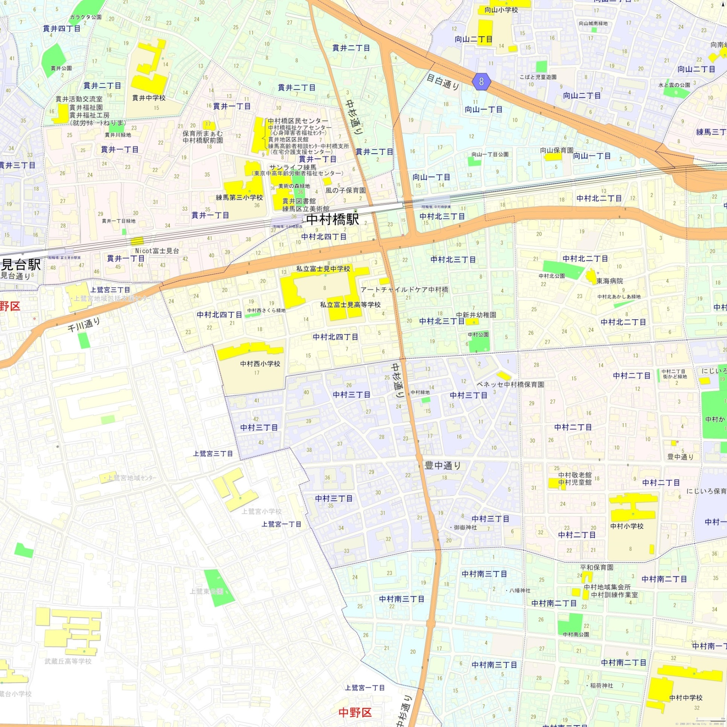

Ⅵ 自宅付近の略図  通学時間 徒歩（ ）分 | Ⅶ 特に家庭から学校へ伝えたいこと  ※健康面、生活面、学習面、家庭環境、生育歴など

